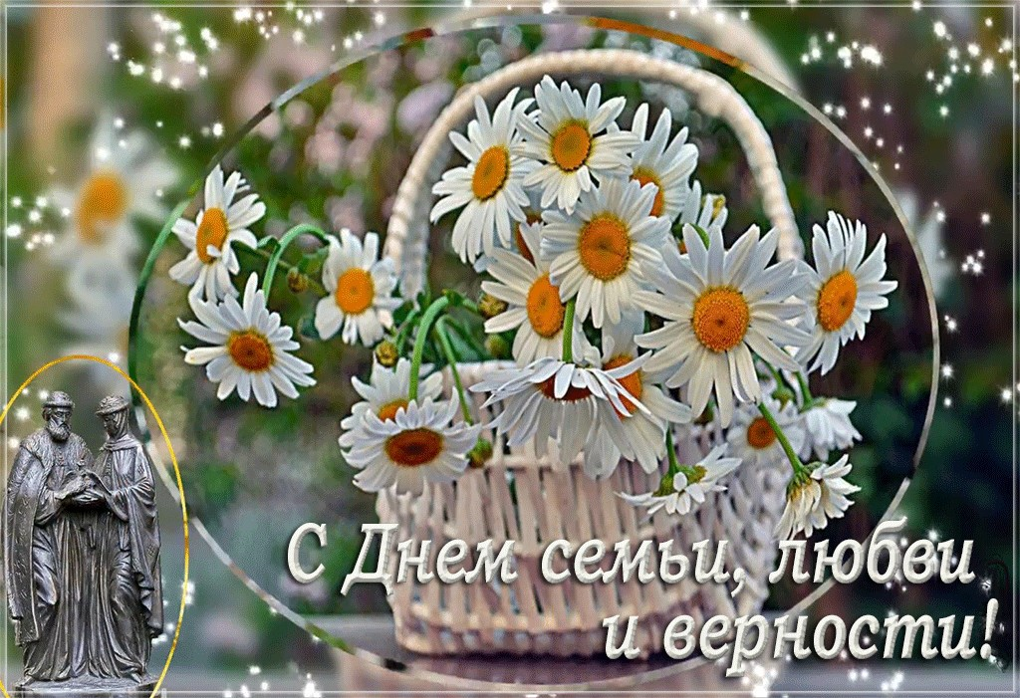
МБУК «Малотокмацкий ИКЦ» провел ряд праздничных онлайн –мероприятий к светлому празднику любви и верности.
Желаем, чтобы в вашей семье всегда царили любовь, верность, взаимопонимание и, конечно же, счастье! Пускай каждое мгновение, проведенное рядом с родными, приносит вам только радость, улыбки, гармонию в душе и хорошее настроение!

